Adjazenzmatrix
Eine Adjazenzmatrix ist eine Matrix oder auch Tabelle, in der die Nachbarschaftsverhältnisse von Knoten eingetragen werden. Jede Zeile steht für einen Knoten. Wenn dieser mit dem Knoten der Spalte verbunden ist, die beiden Knoten also adjazent sind, wird eine 1 eingetragen, ansonsten eine 0. Unten das Beispiel vom gerichteten Graphen von gerade eben.
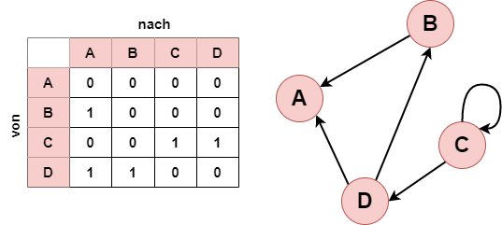
In einer richtigen Adjazenzmatrix fehlen die erste Spalte und Zeile mit den Namen der Knoten. Durch die Vorgehensweise ist dennoch bekannt, welche Knoten adjazent sind und welche nicht.
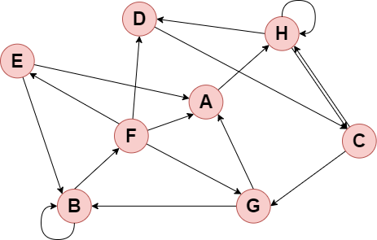
(1) Erstelle für den folgenden Graphen eine Adjazenzmatrix.
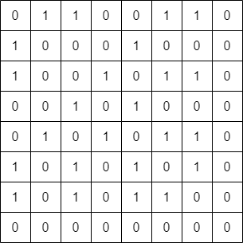
(2) Erstelle aus der folgenden Adjazenzmatrix einen Graphen.
(3) Überlege dir einen Graphen und eine Adjazenzmatrix für deinen Partner. Erkläre ihm dann anhand der Aufgaben 1 und 2, was eine Adjazenzmatrix ist und wie sie zu verstehen ist. Anschließend lässt du ihn zur Übung deine beiden hier entwickelten Aufgaben lösen.
Spoiler
Du bekommst im Gegenzug auch Aufgaben! :)
Filename | Filesize | Last modified
a3_1.drawio.png | 36.6 KiB | 24.10.2022 10:28
a3_2liste.drawio.png | 8.0 KiB | 01.11.2022 08:37
a3_2matrix.drawio.png | 11.6 KiB | 01.11.2022 08:37
a4.drawio.png | 103.6 KiB | 04.11.2022 09:52
eu_mitgliedsstaaten.png | 488.2 KiB | 10.10.2022 09:01
eurokarte.png | 296.7 KiB | 30.11.2022 16:43
graph.png | 148.7 KiB | 25.03.2021 08:13
grapheinstieg.drawio.png | 15.2 KiB | 17.10.2022 10:17
listeeinstieg.drawio.png | 18.0 KiB | 24.10.2022 09:52
matrixeinstieg.drawio.png | 24.5 KiB | 17.10.2022 10:40

